01.09.2023

I dag lagde eg in skisse i paint. Der fant eg farger, bedriften og oppsettet.

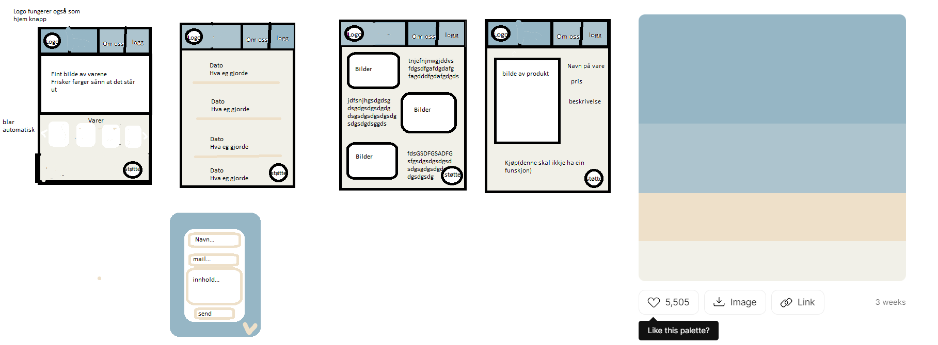

08.09.2023

I dag begynte og blei ferdig med navbar, etter dette fortsatte eg bare med hovedsiden og oer sirka halveis på den